摘要
随着人民生活水平的提高，户外露营的人越来越多，而水上漂流也成了当今社会一大热门。由于旅游人数的不断增加，河流管理者需要更为合理的管理方案从而保证更多的游客在漂流的同时尽量少相遇。对此，旅游管理者有两个问题亟待解决：一是安排最优的混合旅行方案，最大限度的利用露营地，并且使船只尽可能少的接触到河上其它的船只；二是确定河流的容纳量。
针对问题一，我们根据题目特点及要求，联系实际，提出合理的假设。首先根据管理者的目的和旅客的要求对摩托船和橡皮筏的比例进行研究，得到摩托船和橡皮筏的比例为7:3。其次，根据实际情况，利用泊松分布和正态分布的原理，得到乘坐不同类型船只漂流天数和每天行进路程的概率，并归一化处理。然后，利用截面流法得到旅客数与露营点个数的关系，发现旅客数与露营点个数成正比。最后，建立了整数规划模型，以船数量为目标函数，以找到露营地概率足够大、旅客之间相遇次数足够少以及露营点个数为约束条件。利用MATLAB求解，得到最佳解：露营点数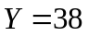，船数量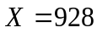，并求得每天平均旅客数为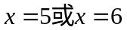。
为了得到每天的排程方案，建立了排程方案模型。首先对第一天的情况进行分析，得出第一天出发的摩托船和橡皮筏的数量分别为4艘和2艘，这样，第二天的方案就可以根据第一天的情况来安排，依次循环，得到以后的方案。
问题二要求我们对河流容纳量提出自己的建议，建立河流容纳量模型。我们很容易得到河流最大容纳量是露营点的个数38.
为了使模型更具有说服力，我们对模型进行了验证。研究了两种极端的情况，第一种是旅客全部乘坐摩托船且经过6晚后全部到达终点，另一种是旅客全部乘坐橡皮筏且经过18晚后全部到达终点。易发现，第一种得到的旅客数最多而后一种是最少的。比较发现我们得出的结果比两种极端情况得出的旅行队数量有很大的提高，同时比较接近第一种旅行队的数量，可以认为此结果是合理的。
我们假设客源是充足的，这与实际略有偏差。改进的时候可以认为在这六个月内的游客数是服从中间高两边低的正态分布，根据已有的模型可以得到更符合实际的安排。
我们所建立的模型是一类典型的动态优化模型，广泛性极强，对管理者解决旅行队排程有很好的指导性作用，不仅如此，经过仔细琢磨推敲可以发现，它对班轮调度、列车优化调度各类动态规划问题都会起到很好的启发作用。

关键词： 露营 漂流 整数规划模型 排程方案模型 容纳量 动态规划

- 问题重述
随着生活水平的提高，人们更倾向于投入野外生活，亲近大自然。闻名遐迩的大长河以漂流而享誉世界各地，河流旅行始于First Launch，在 Final Exit结束，共225英里的顺流。旅客可以选择依靠船桨来前进的橡皮筏，它的速度是4英里每小时，或者选择8英里每小时的摩托船。旅行从开始到结束包括大约6到18个晚上的河中的露营。负责管理这条河的政府部门希望让每次旅行都能尽情享受野外经历，同时能尽量少的与河中其他的船只相遇。
如何利用既有的河流和露营地资源，安排相对紧凑的漂流队数，使更多的游客领略大自然的风光；如何利用既有的船艇资源，制定较优路线，使运营更合理；如何利用有效的调度技术，让游客避免相遇，充分感受原生态探险的刺激等，都是需要亟待解决的问题。
- 问题分析
问题一在数学上属于一种动态规划问题，即在不同的时间、不同的推动方式下，安排一个最优的混合旅行方案，使得在一定的时间段内最大限度的利用露营地使得每天增开尽量多的船只而接纳更多的旅行队，并且要使船只尽可能少地接触到河上其它的船只。
假设管理者有发开船只的主动性，根据实际情况，可以合理安排摩托船和皮划艇的比例，并且无论发何种船只，总有愿意搭乘的旅行队。这样，每支旅行队可选择的摩托船和皮划艇的概率就是两种类型船的比例。
为保证旅行队能在河上漂流期间可能尽情享受漂流带来的乐趣，应该给旅行队操控船只的主动权，即旅行队在出发点搭乘一定种类的船只后，在每天航行一定的时间后选择露营点点休息，最终在规定的时间范围内（8：00—18：00）到达终点。乘坐不同类型船只的旅行队的旅行天数的平均值是不同的，但它们的旅行天数却都服从泊松分布，不同旅行天数计划旅行路程的均值也不一样，但是每天的旅行路程都服从正态分布。
得到不同类型的旅行船的天数与路程，可以由此计算 旅行船在何种相遇的概率。根据靠近优先的原则，我们可以计算出一只旅行船在一定时间内找到空宿营点的概率。
根据题目要就经过筛选，可以得到6个月内的总的漂流船数和露营点的个数。我们给出第一天的船只类型与个数，以后每天的可以根据上面的方法得到，这样就得到了6个月中的每天的排程安排。
问题二中们是要对河流的承载能力提出建议，所以必须在问题1的基础上得出每天最多可以进行几次水上旅行，才能最大限度的利用露营地，从而进一步求出这六个月最多能够进行多少次水上次旅行，得出该河流的承载能力。实现河的承载能力最大化，对求出的河流承载能力进行分析，给出自己的意见。
思路流程图如下：

预处理
1、摩托船和橡皮筏的比例
2、旅行天数的概率分布
3、每天行进路程的概率分布
4、截面法得到旅客数与露营点个数关系

建立规划模型
目标函数：旅客数最大
约束
1、旅客找到露营地概率足够大
2、旅客间相遇次数足够小
3、露营地个数约束

排程方案模型
第一天：
摩托船：4；橡皮筏：2

……
每一天根据前一天来安排
动态规划模型

三、符号说明

游客选择摩托船的概率 | 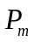
游客选择橡皮艇的概率 | 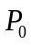
选择摩托船漂流所用的时间 | 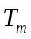
选择橡皮艇漂流所用的时间 | 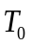
选择摩托船游玩k天的概率 | 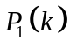
选择橡皮艇游玩k天的概率 | 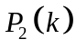
归一化处理后选择摩托船游玩k天的概率 | 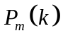
归一化处理后选择橡皮艇游玩k天的概率 | 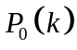
选择旅行时长为k天的平均概率 | 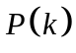
选择时长为k天的游客平均每天漂流的路程 | 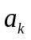
船的平均速度
每天最多旅行长度 | 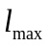
K天旅行计划的游客每日旅行长度 | 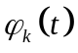
游客平均每日旅行路程 | 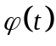

四、模型假设
（1）关于公园管理方面的假设
1. 旅游公司按照一定的计划发开船只，无特殊情况不得破坏计划
2. 认为船一行驶到终点即可被公园投入起点再使用
3. 公园每天8：00——18：00开始发行船只
（2）关于漂流的河段的假设
水的流速不计
（3）关于关于旅行队的假设
1、旅行队一旦选择一定的交通工具在途中不能更换。
2、航行过程中传保持平均速度，船可以在中途停顿。
3、尽可能在每天航行结束时应该保证旅行队在距自己一定范围有空余的露营点，旅行队会选择距自己最近的露营点休息。
4、旅行队的数量总是足够的，无论公园发什么船，总有愿意乘坐的旅行队
5、每一组旅行队的行驶时间为8：00——18：00，在其余时间都要到露营点休息。
6、考虑到漂流带来的身体疲劳，所以我们假设一天行驶时间为8：00—18：00。
7、不考虑外界自然因素给船带来的影响。
8、平均每天进行5小时的旅行
五、模型准备
考虑到游客在河上的浏览时间不宜过长，所以我们将漂流时间定为10小时，从8：00—18：00。
我们假设游客选择游览的天数为天，已知总河长为225英里，橡胶筏的速度为4英里/每小时，机动帆船速度为8英里/每小时。
则：机动帆船平均每天漂流的时间：
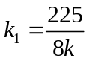 （1）
橡胶筏平均每天漂流的时间：
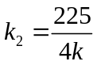 （2）
其中为船只完成整段旅行所停留的夜晚。夜晚个数为6至18个。据此可得不同类型漂流的船次如下表：
表一 不同类型漂流不同旅行天数下每天平均旅行时间
时间 | 6 | 7 | 8 | 9 | 10 | 11 | 12 | 13 | 14 | 15 | 16 | 17 | 18
胶筏 | 9.4 | 8 | 7.0 | 6.3 | 5.6 | 5.1 | 4.7 | 4.3 | 4 | 3.7 | 3.5 | 3.3 | 3.1
机动翻船 | 4.7 | 4 | 3.5 | 3.1 | 2.8 | 2.5 | 2.3 | 2.2 | 2 | 1.8 | 1.8 | 1.7 | 1.5
从表中可知，总共有26种不同的旅行方式，最多漂流时间为9.4小时，我们可以认为每日最长漂流时间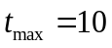小时。也就是说，每天的漂流时长不会超过10小时。
六、模型的建立与求解
6.1、模型一的建立与求解
6,1,1、模型一的建立
预处理：
（1）桨和马达比例的研究
我们从两方面来考

虑现实橡皮艇和摩托艇的比例。一是从河流的管理者角度，我们知道摩托艇的速度是皮划艇的二倍，可以认为选择摩托艇的旅行队会更快的到达终点，管理者要允许更多的旅行队参加漂流，就要摩托艇更多一些。
二是从旅行队的角度，河流全长225英里，是比较长的，旅行队的目的是为了游赏风景而不是为了划船，可以认为旅行队选择摩托艇的概率会更大一些。
综合以上两点考虑，我们认为，旅行队摩托艇和橡皮艇的比=7:3，也就是说，旅行队选择摩托艇的概率是70%，选择皮划艇的概率是30%。即：
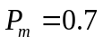，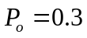
（2）旅行队露营天数的研究
我们假设选择摩托艇和皮划艇的旅行队每天都行进5小时，这是符合实际情况的。
那么，摩托艇漂流所用的总时间：
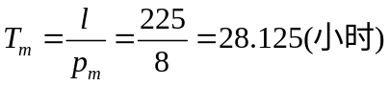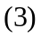
选择摩托艇的旅行队平均需要的旅行时长：
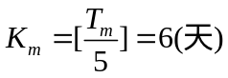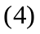
同理，皮划艇漂流所用的总时间：
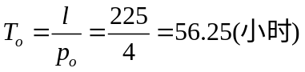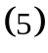
选择皮划艇的旅行队平均需要的旅行时长：
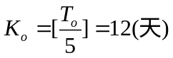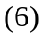
假设游客对旅游天数的选择服从泊松分布，即得到，选择不同类型漂流的旅行队的旅游天数的概率分布：
选择摩托艇的旅行队旅行天数的概率分布：
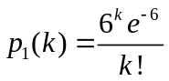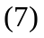
表二 游客选择摩托船旅行k天的概率分布
时长 | 6 | 7 | 8 | 9 | 10 | 11 | 12
概率 | 0.1606 | 0.1377 | 0.1033 | 0.0688 | 0.0413 | 0.0225 | 0.0113
时长 | 13 | 14 | 15 | 16 | 17 | 18
概率 | 0.0052 | 0.0022 | 0.0009 | 0.0003 | 0.0001 | 0.0000
选择皮划艇的旅行队旅行天数的概率分布：
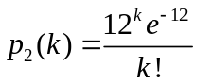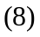
表三 游客选择皮划艇旅行k天的概率分布
时长 | 6 | 7 | 8 | 9 | 10 | 11 | 12
概率 | 0.0270 | 0.0464 | 0.0695 | 0.0927 | 0.1113 | 0.1214 | 0.1214
时长 | 13 | 14 | 15 | 16 | 17 | 18
概率 | 0.1120 | 0.0960 | 0.0768 | 0.0576 | 0.0407 | 0.0271
（3）桨、马达和露营天数的关系
首先对上一步求出的旅行队旅行天数的概率分布进行归一化处理：
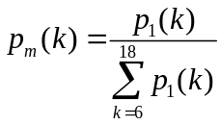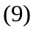
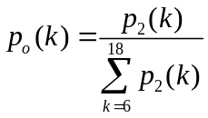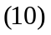
就可以得到旅行队旅行选择时长的概率公式：
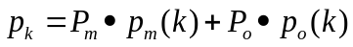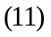
表四 游客选择不同方式旅游k天的平均概率分布
时长 | 6 | 7 | 8 | 9 | 10 | 11 | 12
概率 | 0.2110 | 0.1878 | 0.1513 | 0.1147 | 0.0855 | 0.0649 | 0.0506
时长 | 13 | 14 | 15 | 16 | 17 | 18
概率 | 0.0402 | 0.0316 | 0.0242 | 0.0177 | 0.0124 | 0.0082
（4）每日旅行路程的研究：
假设旅行队可以自由选择每日旅行路程，且这个路程符合正态分布规律。
- 均值：旅行天的游客每天的平均路程：
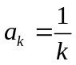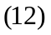
这里把总的路程看做1，以简化计算。
2、方差：前面已经说明，每天一条船最长的漂流时间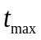=10小时
旅行队每天旅行速度的平均值：
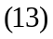

那么旅行队每日旅行的最大路程：
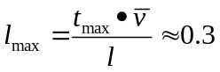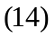
根据概率论中的3准则确定旅行路程的：
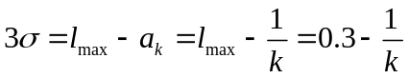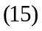
得到
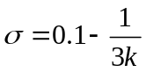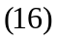
3、天旅行计划的游客每日旅行路程：
上面得到了天旅行计划的游客每天的平均路程和路程的方差，我们认为，旅行队每日旅行的路程服从正态分布，这是符合实际情况的，因为刚开始的时候，旅行队由于好奇新鲜等原因，每日走的会相对较慢，路程较短，在旅行的中间时刻会相对较快，路程较长，在快结束的时候，也会相对较慢，路程较短。
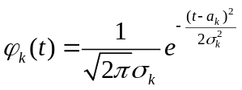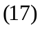
其中代表在天旅行计划的中的第天，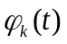就表示天旅行计划的中的第天的旅行路程。
- 游客平均每日旅行路程：
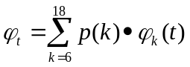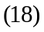
（5）截面法模拟游客流
在以上的平均化计算的铺垫下，把问题模拟成流体在管子中的流动，在流量最大的情况下计算单位时间里通过某一截面的流体体积即可得到最大流量。
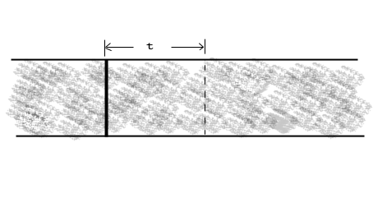
一 流体截面简化图
计算公式为：

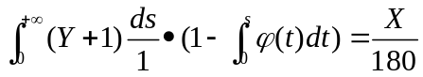 (19)
带入数据，得到：
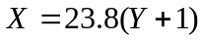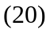
发现，可以旅行的旅行队数是与露营点数成正比的，说明，露营点越多，允许旅行的旅行队就越多，这是符合实际情况的。

（6）动态规划模型的建立
1、这条河长225英里，认为露营地的个数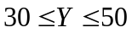是符合实际情况的。下面以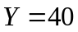为例说明确定旅行队数和露营点数规划模型的建立过程。
在第四步中，我们得到了旅行队每日的最长路程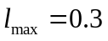，于是得到游客每日平均通过的最多露营点数量:
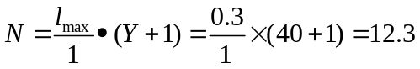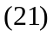
2、假设游客会选择距离希望露营点最近的露营地露营，那么旅行队可以选择的通过的露营点的个数有12个，我们可以根据旅行队一天走过的路程来计算经过的每个露营点露营的概率，计算公式如下：
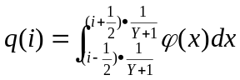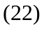
下表就是旅行队每日经过的每个露营点露营的概率：
表五 旅行队每日经过的每个露营点露营的概率
 | 1 | 2 | 3 | 4 | 5 | 6
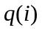 | 0.0397 | 0.0641 | 0.0956 | 0.1301 | 0.1572 | 0.1618
 | 7 | 8 | 9 | 10 | 11 | 12
 | 0.1367 | 0.0919 | 0.0484 | 0.0199 | 0.0065 | 0.0017
每个露营点被占据的概率：
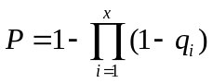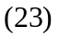
代入公式计算得到每个露营点被占据的概率的数据表如下：
表七 每个露营点被占据的概率
 | 30 | 31 | 32 | 33 | 34 | 35 | 36
 | 0.6429 | 0.6421 | 0.6414 | 0.6408 | 0.6402 | 0.6396 | 0.6390
 | 37 | 38 | 39 | 40 | 41 | 42 | 43
 | 0.6385 | 0.6380 | 0.6375 | 0.6371 | 0.6367 | 0.6363 | 0.6359
 | 44 | 45 | 46 | 47 | 48 | 49 | 50
 | 0.6355 | 0.6351 | 0.6348 | 0.6345 | 0.6341 | 0.6338 | 0.6335
- 特殊情况下，一队游客可以在时间内找到一处空露营点的概率近似于二项分布，其公式为：
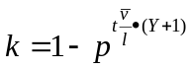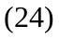

变换导出：
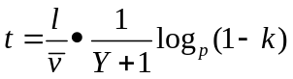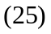

由于是不确定的，得到的是与的关系式。
在计算过程中，我们发现，令=1是计算不出解的，于是令k=0.9，得到一组解，可以认为，=1的解是和这组解很相近的。
表八 旅行天数k=1时的近似解
 | 30 | 31 | 32 | 33 | 34 | 35 | 36
 | 5.36 | 5.16 | 5.00 | 4.83 | 4.70 | 4.57 | 4.43
 | 37 | 38 | 39 | 40 | 41 | 42 | 43
 | 4.30 | 4.17 | 4.07 | 3.97 | 3.87 | 3.77 | 3.67
 | 44 | 45 | 46 | 47 | 48 | 49 | 50
 | 3.61 | 3.51 | 3.44 | 3.38 | 3.28 | 3.21 | 3.14
- 行进中的碰撞次数
①仍然以流体模型来计算碰撞次数。此时假定流体分为两层，上层为摩托艇层，下层为皮划艇层。
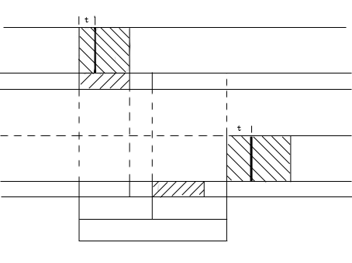
两层密度分别为：
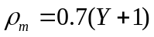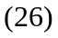
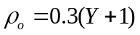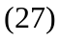
②每日平均行进路程
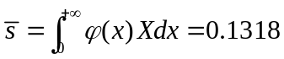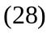
又
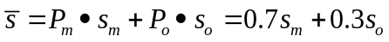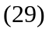

从第二部中我们可以得到
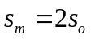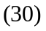

由以上三式可以得到
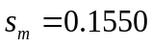；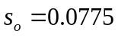 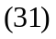

③碰撞次数的计算
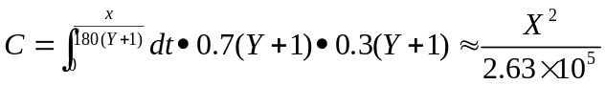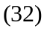

这得到的是碰撞次数与露营地个数的关系式，代入数据，得到与的关系如下表：
表九 碰撞次数C与露营地个数Y的对应关系
 | 30 | 31 | 32 | 33 | 34 | 35 | 36
 | 2.07 | 2.21 | 2.35 | 2.49 | 2.64 | 2.79 | 2.95
 | 37 | 38 | 39 | 40 | 41 | 42 | 43
 | 3.11 | 3.28 | 3.45 | 3.62 | 3.80 | 3.98 | 4.17
 | 44 | 45 | 46 | 47 | 48 | 49 | 50
 | 4.36 | 4.56 | 4.76 | 4.96 | 5.17 | 5.38 | 5.60

- 确定与的值
确定和值的限定条件：
①碰撞次数小于4。
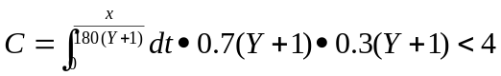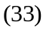
②能够以在5小时内找到一处空露营地
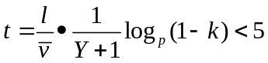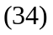

③露营地个数在30到50之间
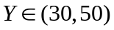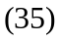

④旅行队数为正整数
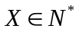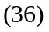
综上所述，规划模型为：
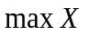

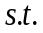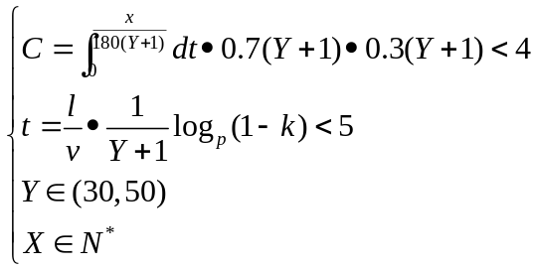
6.1.2模型的求解
根据建立的模型，根据上面表-----------的数据与模型筛选可以求得到结果：
=38
对应 =928
进一步得到露营点的间距=5.92英里，也是比较符合现实情况的。
6．2模型二的建立与求解
排程方案模型：
对于每一队游客，我们就可以依照他们可到达的露营点被占据概率的大小给出建议休息点的位置。
在第一个模型中我们已经得到了在允许漂流的六个月内可以旅行的总的旅
行队数和露营地的各个数，得到平均每天的旅行队数：
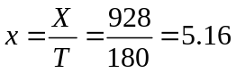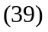

由于第一天之前是没有旅行队在露营点的，所以第一天安排6个旅行队进行旅行，下面我们根据模型一给出第一天出发的各个旅行队的类型：
首先选择摩托艇的旅行队的个数
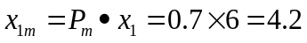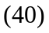

这里取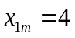；
选择橡皮艇的旅行队的个数
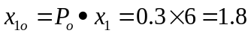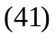

这里取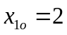；
从上面可以看到，第一天管理者需要安排4艘摩托船和两艘桨船。
6.3模型三的建立与求解
河流的容纳量模型。
河流的容纳量是指一天中河流最多进行旅行的旅行队的个数。由于河流上的露营点的个数已经确定是38个，容易理解，当一天中所有的露营点都被占据时，河流的容纳量就已经达到了极限，即：
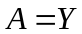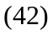
七、模型验证
模型二和模型三都是在模型一的基础上进行的，为了验证模型的正确性，我们对模型一进行检验。由于失败露营地个数是不会变的，这里只对进行检验。
考虑第一种特殊的极端情况，所有的旅行队都选择摩托船，并且都在河上度过6个晚上后到达终点，并且每天发船次数一样，成为典型的相逐问题，这样，可以求得一个最大的旅行队的数量：
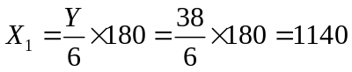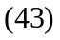
考虑第二种特殊的极端情况，所有的旅行队都选择桨船，并且都在河上度过18个晚上到达终点，同样每天发船次数一样，这样，可以求得一个最小的旅行队的数量：
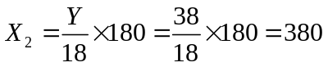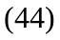

我们发现，本模型得出的结果比最少情况的旅行队数量有很大的增加，同时比较接近最大的旅行队的数量，主观认为是本模型的出的结果是合理的。
下面的说明可以进一步验证本模型的正确性：
在模型中我们给出摩托船和桨船的所占所有船的比分别是：0.7和0.3.这里我们对上面的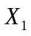和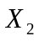进行简单地线性加权：
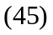
可以更直观的发现，模型得出的结果是比较正确的。
八、模型评价
对于本文的数学模型，既有相应的优点也有一定的缺点。我们已经完成了两个主要的问题，寻找出了我们认为相对较优的排程方式，以及提出了我们对河流承载能力的意见。优点和缺点如下所示：
8.1优点
8.1.1兼顾管理者与旅行队需要，对两种类型的船给出一个合理的比例。
8.1.2充分考虑到旅行队的实际需求，给予旅行队选择旅行天数以及每天行进路程的自由，使得旅行队可以享受更多的乐趣
8.1.3运用数形结合的思想，简单易懂，达到了多需要的效果。
8.2缺点
8.2.1模型假设时认为在六个月中每天前来漂流的旅行队是一样多的，与实际情况会存在偏差
8.2.2没有明确给出每天的安排，只是给出一种确定方法。
九、模型改进
针对模型的缺点，我们给出模型改进的方向
题中所描述的河流是在全年比较热的六个月才开放旅游的，容易想象，在开放旅游的开始和结束这段期间，天气会较冷，游客自然就偏少，所以游客在这六个月的分布我们不妨认为是中间高两边低的正态分布的。
正态分布：
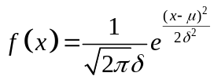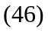

据此可得到的游客在每月份旅游的概率，将其归一化后作为游客在每月旅游的真正概率，从而可以得到每月旅游的旅行队的个数。
结合每月旅游的旅行队的个数，可用所建模型对每个月的旅行队做出更加符合实际的安排。
十、模型推广
我们所建立的模型是一类典型的动态优化模型，对管理者解决旅行队排程有很好的指导性作用，不仅如此，经过仔细推敲，不难发现，它对班轮调度、列车优化调度各类动态规划问题都会起到很好的启发作用。
十一、参考文献
[1] Fang Peng, Ruiyan Yang, Haijun Xiao, Mingshui: Methods in Mathematical Modeling, p.90
[2] Qiyuan Jiang, Jinxing Xie, Jun Ye : Mathematical Modeling, Tongji University, p.224
[3] Colorado River Management Plan. National Park Service, U.S. Department of the
Interior, 1989.
[4] C. A. Roberts and H. R. Gimblett. “Computer Simulation for Rafting Traffic on the Colorado River.” Proc. 4th Biennial Conference of Resea.rch on Colorado Plateau, U.S. Department of the Interior, U.S. Geological Survey, 2000.
[5] B. Cipra. “Mathematicians Offer Answers to Everyday Conundrums: Shooting the
Virtual Rapids.” Science 283:925, 1999
[6] George O. Mohler and Martin B.(2009).Short Geographic profiling from kinetic
models of criminal behavior
[7] 姜启源，谢金星，邢文训，张立平. 大学数学实验. 北京：清华大学出版社，2012.
[8] 玛莉. 数学实验与建模. 北京：清华大学出版社，2012.
[9] 邵立群. 计算机模拟实现漂流调度的优化模型，硅谷，2012年04期，194页-195页
[10] 刘祺，雷蕾，徐勇，彭明超. 漂流途中宿营地管理优化模型的研究与设计，西南科技大学， 43页-44页
[11] 寿涌毅，赖昌涛，吕如福．班轮船舶调度多目标优化模型与蚁群算法[J]．交通运输工程学报，2011，（4）．
[12] 杨国兴，刘振武．列车优化调度问题的一种启发式算法[J]．系统工程理论方法应用，1998，（3）.
[13] 谢小良，符卓．基于Hopfield 神经网络的单周期船舶调度模型及算法[J]．微电子学与计算机，2008，（10）.
[14] 章优仕，金炜东．单线列车运行调整的梯度搜索算法仿真与研究[J]．系统仿真学报，2010，

附录
给管理者的备忘录
河运管理部门：
考虑到“大长河”的旅游人数越来越多，因此我们提出一种能充分利用河中露营地的调度方法来解决此类问题，同时还要考虑旅行队的每一次旅行都能够自由享受到野外经历，最少的接触到在河上其它的船只。鉴于以上考虑，我们想要找到一种能尽可能多的利用露营地，且考虑到各种持续时间和承载艇的最优旅行调度。
对于该问题，我们首先按照兼顾管理部门和旅游队的原则给出了摩托船和桨船的所占总船数比例，分别为0.7,0.3。接着研究了选择不同类型船只的旅行队的旅行天数和每天行进路程的规律，综合两种类型的船只，给出了旅行队选择旅行天数的概率分布。接着用截面法得到6个月内旅行队的总个数与露营点的个数的关系，发现是与成正比的，说明露营点越多，可以接纳的旅行队的个数就越多，鉴于现实情况，我们给出了的一个明确的范围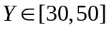。然后研究了旅行队每天在经过的露营点被占据的概率以及可以在时间内找到一个空露营点的概率，接着对各旅行队遇到其他旅行队的概率进行分析。最后根据要求限制，可以选择出最合适的露营点的个数，通过与的关系得到，6个月中旅行队的个数.间接得到平均每天旅行队的个数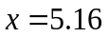，可以根据实际情况，选择5个或者6个作为每天的旅行队的个数。
我们给出了第一天的建议船只数，即4艘摩托船和两艘桨船，以后每一天可以根据前一天的旅行情况和上面的判断方法确定船只数量及类型。
由于建立模型中我们提到，要实现河的容纳量最大化，即要考虑一天中河流最多进行旅行的旅行队的个数，由于露营地个数总共有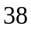个，故河流的最大容纳量就可以认为是。
同时我们也发现在排程安排最优的情况下，在经济条件允许的情况下，增加露营死个数，不仅可以使露营地的利用率增加，河流的容纳量增大，而且可以使旅行队的个数增加。
以上是我们给出的建议和方案，希望能对你有所帮助，最后，希望河流的旅游业在你们悉心的管理下不断发展。

